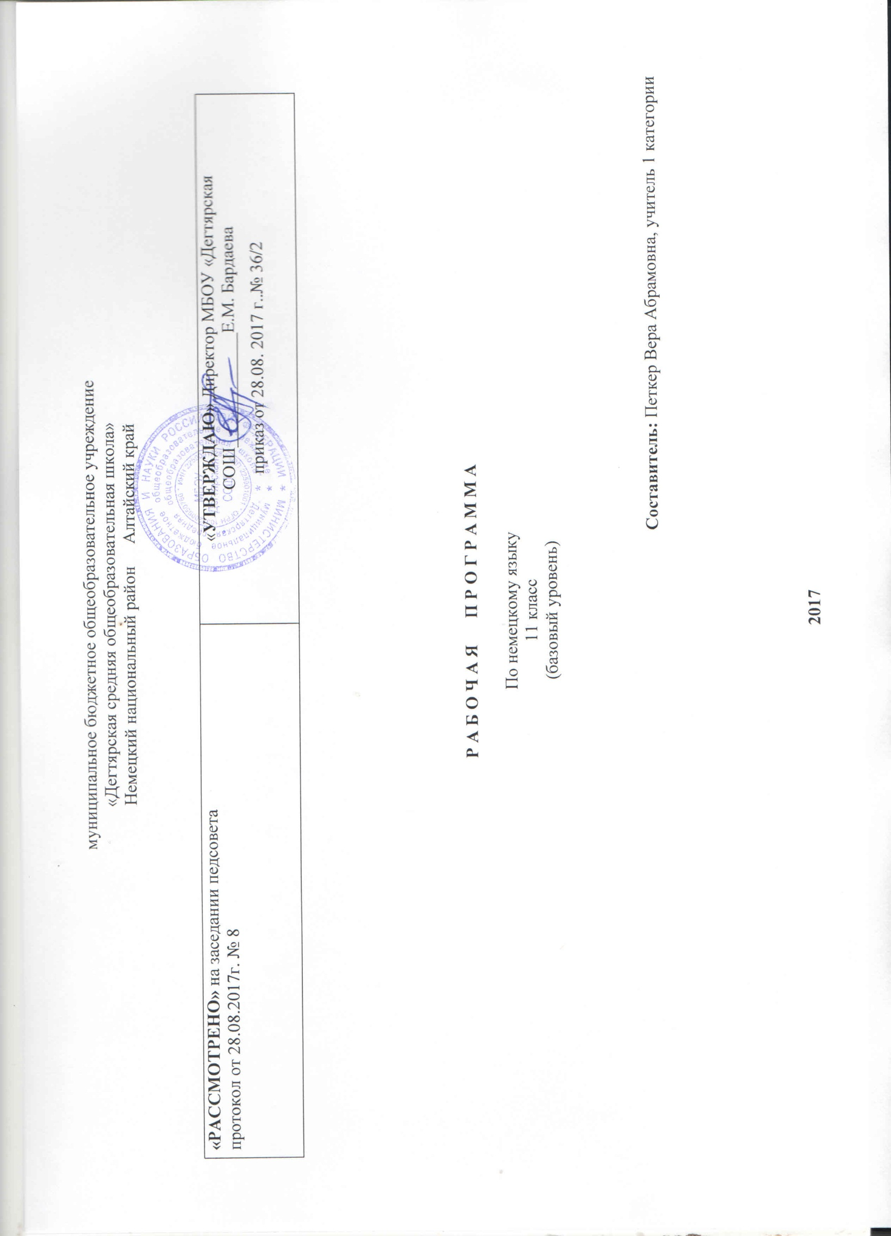
ПОЯСНИТЕЛЬНАЯ ЗАПИСКА
Данная рабочая программа по немецкому языку для 11 класса соответствует требованиям федерального компонента государственного стандарта среднего (полного) общего образования на базовом уровне и разработана на основе:
Основной образовательной программы основного среднего (полного) образования МБОУ «Дегтярская СОШ»
Учебного плана на текущий учебный год МБОУ «Дегтярская СОШ», на основании которого выделено 3 часа в неделю
Авторской рабочей программы по немецкому языку для 10-11 классов Автор Бим И.Л. Лытаева М.А. . Издательство «Просвещение «
УМК «Немецкий язык»
  - Учебник “Deutsch,11 “, И.Л.Бим, Л.В.Садомова, М., «Просвещение», 2012 г.;
  - Книга для чтения. И.Л.Бим, Л.В.Садомова, М., «Просвещение», 2013г.;
  - Книга для учителя к учебнику “Deutsch,11 “, И.Л.Бим, Л.В.Садомова, М., «Просвещение», 2012 г.;
  - Аудиокурс к учебнику “Deutsch,11 “.

Структура программы соответствует основным требованиям положения МБОУ «Дегтярская СОШ» о рабочей программе
Срок реализации программы: 1 год, на текущий учебный год

ПЛАНИРУЕМЫЕ РЕЗУЛЬТАТЫ
Изучение в старшей школе иностранного языка в целом и немецкого в частности на базовом уровне направлено на достижение следующих результатов:
- дальнейшее развитие иноязычной коммуникативной компетенции (речевой, языковой, социокультурной, компенсаторной, учебно-познавательной):
- речевая компетенция – совершенствование коммуникативных умений в четырех основных видах речевой деятельности (говорении, аудировании, чтении и письме); умений планировать свое речевое и неречевое поведение;
- языковая компетенция – систематизация ранее изученного материала; овладение новыми языковыми средствами в соответствии с отобранными темами и сферами общения: увеличение объема используемых лексических единиц; развитие навыков оперирования языковыми единицами в коммуникативных целях;
- социокультурная компетенция – увеличение объема знаний о социокультурной специфике страны/стран изучаемого языка, совершенствование умений строить свое речевое и неречевое поведение адекватно этой специфике, формирование умений выделять общее и специфическое в культуре родной страны и страны изучаемого языка;
- компенсаторная компетенция – дальнейшее развитие умений выходить из положения в условиях дефицита языковых средств при получении и передаче иноязычной информации;
- учебно-познавательная компетенция – развитие общих и специальных учебных умений, позволяющих совершенствовать учебную деятельность по овладению иностранным языком, удовлетворять с его помощью познавательные интересы в других областях знания.
- развитие и воспитание способности и готовности к самостоятельному и непрерывному изучению иностранного языка, дальнейшему самообразованию с его помощью, использованию иностранного языка в других областях знаний; способности к самооценке через наблюдение за собственной речью на родном и иностранном языках; личностному самоопределению учащихся в отношении их будущей профессии; их социальная адаптация; формирование качеств гражданина и патриота.
Особенности программы
Предметное содержание речи:
Социально-бытовая сфера. Повседневная жизнь семьи, ее доход жилищные и бытовые условия проживания в городской квартире или в доме/коттедже в сельской местности. Распределение домашних обязанностей в семье. Общение в семье и в школе, межличностные отношения с друзьями и знакомыми. Здоровье и забота о нем, самочувствие, медицинские услуги.
Социально-культурная сфера.
Молодежь в современном обществе. Досуг молодежи: посещение кружков, спортивных секций и клубов по интересам.
Учебно-трудовая сфера. Современный мир профессий. Возможности продолжения образования в высшей школе. Проблемы выбора будущей сферы трудовой и профессиональной деятельности, профессии, планы на ближайшее будущее. Языки международного общения и их роль при выборе профессии в современном мире.
Требования к уровню подготовки учащихся, обучающихся по данной программе
Говорение
Диалогическая речь Совершенствование умений участвовать в диалогах этикетного характера, диалогах-расспросах, диалогах-побуждениях к действию, диалогах-обменах информацией, а также в диалогах смешанного типа, включающих элементы разных типов диалогов на основе новой тематики, в тематических ситуациях официального и неофициального повседневного общения.
Развитие умений:
- участвовать в беседе/дискуссии на знакомую тему,
- осуществлять запрос информации,
- обращаться за разъяснениями,
- выражать свое отношение к высказыванию партнера, свое мнение по обсуждаемой теме.
Объем диалогов – до 6-7 реплик со стороны каждого учащегося.
Монологическая речь Совершенствование умений устно выступать с сообщениями в связи с увиденным прочитанным, по результатам работы над иноязычным проектом.
Развитие умений:
- делать сообщения, содержащие наиболее важную информацию по теме/проблеме,
- кратко передавать содержание полученной информации;
- рассказывать о себе, своем окружении, своих планах, обосновывать свои намерения/поступки;
- рассуждать о фактах/событиях, приводя примеры, аргументы, делая выводы; описывать особенности жизни и культуры своей страны и страны/стран изучаемого языка.
Объем монологического высказывания 12-15 фраз.

Аудирование Дальнейшее развитие понимания на слух (с различной степенью полноты и точности) высказываний собеседников в процессе общения, а также содержание аутентичных аудио- и видеотекстов различных жанров и длительности звучания до 3х минут:
понимания основного содержания несложных звучащих текстов монологического и диалогического характера: теле- и радиопередач в рамках изучаемых тем;
выборочного понимания необходимой информации в объявлениях и информационной рекламе;
относительно полного понимания высказываний собеседника в наиболее распространенных стандартных ситуациях повседневного общения.
Развитие умений:
- отделять главную информацию от второстепенной;
- выявлять наиболее значимые факты;
- определять свое отношение к ним, извлекать из аудио текста необходимую/интересующую информацию.

Чтение Дальнейшее развитие всех основных видов чтения аутентичных текстов различных стилей: публицистических, научно-популярных, художественных, прагматических, а также текстов из разных областей знания (с учетом межпредметных связей):
-ознакомительного чтения – с целью понимания основного содержания сообщений, репортажей, отрывков из произведений художественной литературы, несложных публикаций научно-познавательного характера;
-изучающего чтения – с целью полного и точного понимания информации прагматических текстов (инструкций, рецептов, статистических данных);
-просмотрового/поискового чтения – с целью выборочного понимания необходимой/интересующей информации из текста статьи, проспекта.
Развитие умений:
- выделять основные факты;
- отделять главную информацию от второстепенной;
- предвосхищать возможные события/факты;
- раскрывать причинно-следственные связи между фактами;
- понимать аргументацию;
- извлекать необходимую/интересующую информацию;
- определять свое отношение к прочитанному.

СОДЕРЖАНИЕ ПРОГРАММЫ
Наименование раздела и тем | Часы учебного времени
Летние каникулы. Воспоминания о прошедшем лете | 4 часа
Повседневная жизнь молодежи в Германии и России. Досуг  молодежи: посещение кружков, спортивных секций и клубов по интересам.  Распределение домашних обязанностей в семье.  Повседневная жизнь семьи, ее доход жилищные и бытовые условия проживания в городской квартире или в доме/коттедже в сельской местности | 21 час
Культура страны изучаемого языка. Театр. Кино. Их влияние на нашу жизнь | 19 часов
Научно-технический прогресс, его перспективы и последствия. Проблемы современного общества.  Проблемы экологии и здоровья. | 12 часов
Мир будущего. Планы и способы их осуществления. Выбор профессии | 18 часов
Работа над обобщением грамматического материала | 7 часов
Из истории Германии | 10 часов
Работа с книгой для чтения. Великие немцы. Шедевры немецкой литературы | 7 часов

ТЕМАТИЧЕСКИЙ ПОУРОЧНЫЙ ПЛАН
урока | Дата проведенияурока | Тема урока |  |  | Кол-во  часов
 |  | Повторение. Воспоминания о лете (4ч)
 |  | Досуг молодежи. Впечатления о летних каникулах. |  |  | 1
 |  | Систематизация лексики «Летние каникулы». |  |  | 1
 |  | Развитие навыков монологической речи «Летние каникулы». |  |  | 1
 |  | Германия – страна изучаемого языка. Погода летом. |  |  | 1
 |  | « Будни молодёжи в Германии и России» ( 21ч)
 |  | Из чего состоит повседневная жизнь. |  |  | 1
 |  | Старшая ступень обучения в школах России и Германии: какие существуют отличия? |  |  | 1
 |  | Подготовка к занятиям. |  |  | 1
 |  | Помощь родителям по хозяйству, домашние обязанности. |  |  | 1
 |  | Проблемы при проведении свободного времени |  |  | 1
 |  | Карманные деньги. Из чего складывается семейный бюджет. |  |  | 1
 |  | Особенности старшей ступени обучения в Германии. |  |  | 1
 |  | Покупки в магазине. |  |  | 1
 |  | Основные виды придаточных предложений. |  |  | 1
 |  | Досуг молодежи. Употребление союзов als – wenn, was – dass–damit; инф. оборот um+zu + Infinitiv |  |  | 1
 |  | Контроль лексико-грамматических навыков по теме «Будни молодёжи в Германии и России». |  |  | 1
 |  | Контроль домашнего чтения. |  |  | 1
 |  | Увлечения школьников. |  |  | 1
 |  | Покупки в магазине. |  |  | 1
 |  | Как молодёжь в Германии и в России проводит свободное время? |  |  | 1
 |  | В магазине. |  |  | 1
 |  | Контроль навыков чтения (к/р №1) |  |  | 1
 |  | Повседневная жизнь подростков. |  |  | 1
 |  | Стресс в нашей жизни: советы и предостережения. |  |  | 1
 |  | Приметы, в которые верят жители Германии. |  |  | 1
 |  | «Будни молодёжи в Германии и России». Словарный диктант. |  |  | 1
 |  | Театр и кино. Как они обогащают нашу жизнь? (25 ч.)
 |  | Культурные достопримечательности страны изучаемого языка: искусство театра и кино, их жанры. |  |  | 1
 |  | История развития театра |  |  | 1
 |  | Развитие театра в Германии. Б. Брехт. |  |  | 1
 |  | Знаменитые актеры кино. История киноискусства в Германии после Второй мировой войны. |  |  | 1
 |  | Жанры театрального искусства и киноискусства |  |  | 1
 |  | Театральный репертуар. |  |  | 1
 |  | Каким может быть фильм или спектакль? |  |  | 1
 |  | Сложносочиненные предложения. |  |  | 1
 |  | Сложносочиненные предложения. Парные союзы. |  |  | 1
 |  | Тренировка в употреблении сложносочиненных предложений. |  |  | 1
 |  | Контроль грамматических навыков по теме. «Сложносочиненные предложения. Парные союзы» |  |  | 1
 |  | Приглашение в кино/театр. |  |  | 1
 |  | Театральные предпочтения подростков. |  |  | 1
 |  | Контроль навыков аудирования (к/р №2) |  |  | 1
 |  | Контроль домашнего чтения. |  |  | 1
 |  | Как театр и кино обогащают нашу жизнь? |  |  | 1
 |  | Современные немецкие актёры кино. Моритц Блайбтрой. |  |  | 1
 |  | Современные немецкие актёры кино. Франка Потенте. |  |  | 1
 |  | Известные кинорежиссеры и  киноактеры |  |  | 1
 |  | Берлинский ансамбль. |  |  | 1
 |  | Посещение театра |  |  | 1
 |  | Знаменитые актеры |  |  | 1
 |  | Защита проекта по теме «Мой любимый актер/актриса». |  |  | 1
 |  | Театральная жизнь Германии. |  |  | 1
 |  | «Будни молодёжи в Германии и России». Словарный диктант. |  |  | 1
 |  | Научно-технический прогресс. Что он нам дал? Являются ли природные катастрофы его следствием? (25ч.)
 |  | История науки и техники. |  |  | 1
 |  | Великие ученые и изобретатели. |  |  | 1
 |  | Великие ученые и изобретатели. |  |  | 1
 |  | Проблемы окружающей среды |  |  | 1
 |  | Научно-технический прогресс, его перспективы и последствия. |  |  | 1
 |  | Открытия 21 века |  |  | 1
 |  | Проблемы окружающей среды. Роль научных достижений в нашей жизни. |  |  | 1
 |  | Негативные последствия НТП. Влияние человека на природу. |  |  | 1
 |  | Природные катастрофы. Чем они  вызваны? |  |  | 1
 |  | Презентация и закрепление грамматического материала «Придаточные предложения следствия». |  |  | 1
 |  | Презентация и закрепление грамматического материала  «Придаточные предложения усту-  пительные». |  |  | 1
 |  | Вулканы. Союзы в придаточных предложениях. |  |  | 1
 |  | Контроль грамматических навыков по теме «Придаточные предложения следствия и уступительные придаточные предложения». |  |  | 1
 |  | Природные катаклизмы. Вулканы. |  |  | 1
 |  | Природные катаклизмы. Смерчи. |  |  | 1
 |  | НТП и его роль в нашей жизни. Достижения науки и техники, изменившие нашу повседневную жизнь. |  |  | 1
 |  | Жизнь и деятельность выдающихся учёных |  |  | 1
 |  | Рассказы-загадки об ученых. |  |  | 1
 |  | Природные катастрофы. |  |  | 1
 |  | Природные катастрофы |  |  | 1
 |  | Вклад немецких ученых в развитие науки и техники. |  |  | 1
 |  | Загадки и природные феномены |  |  | 1
 |  | Контроль навыков говорения по теме «Выдающиеся ученые и изобретатели». |  |  | 1
 |  | Контроль домашнего чтения. |  |  | 1
 |  | «Научно-технический прогресс. Являются ли природные катастрофы его следствием?». Словарный диктант. |  |  | 1
 |  | Мир завтра. Какие требования он нам ставит? Готовы ли мы к ним? (27 ч.)
 |  | Мир завтра. Какие требования он предъявляет нам? |  |  | 1
 |  | Перенаселение. |  |  | 1
 |  | Как выглядит завтрашний день? Проблемы будущего. |  |  | 1
 |  | Люди будущего, какие они? |  |  | 1
 |  | Будущее начинается уже. Презентация и закрепление лексики. |  |  | 1
 |  | Немецкая молодежь о будущем. |  |  | 1
 |  | Молодежь в современном мире. Активизация лексики по теме. |  |  | 1
 |  | Профессиональная жизнь. Выбор профессии |  |  | 1
 |  | Виды придаточных предложений. Повторение грамматики. |  |  | 1
 |  | Модальные (образа действия) придаточные предложения. |  |  | 1
 |  | Сравнительные придаточные предложения. Степени сравнения прилагательных. |  |  | 1
 |  | Сравнительные придаточные предложения. Степени сравнения прилагательных. |  |  | 1
 |  | Контроль грамматических навыков по теме «Придаточные предложения образа действия и сравнительные придаточные предложения». |  |  | 1
 |  | Генные технологии. |  |  | 1
 |  | Выбор профессии. |  |  | 1
 |  | Проблемы выбора будущей сферы трудовой и профессиональной деятельности, профессии.
 |  | Современный мир профессий. Возможности продолжения образования в высшей школе. |  |  | 1
 |  | Заявление о приёме на работу. Правила оформления документов. |  |  | 1
 |  | Автобиография. Правила оформления документов. |  |  | 1
 |  | Наиболее популярные и востребованные профессии Германии и России. |  |  | 1
 |  | «Условия выживания человечества» И.Фетчер |  |  | 1
 |  | Языки международного общения и их роль при выборе профессии выпускниками школ в современном мире. |  |  | 1
 |  | Страноведение. Ярмарка  вакансий в Карлсруе. |  |  | 1
 |  | Обобщающее повторение по теме «Мир завтра. Какие требования он нам ставит? Готовы ли мы к ним?». Словарный диктант. |  |  | 1
 |  | Итоговый контроль навыков чтения, аудирования, письма, говорения |  |  | 1
 |  |  |  |  | 2
 |  | Анализ итогового контроля |  |  | 1

